１こうえんにはさまざまなや、にやくだつものがあります。

２すべりだいがあります。ちいさなこどもが、たのしそうにすべっています。

３また、ベンチもあります。おとしよりのかたが、さくらのきをみてニコニコしています。

４このように、こうえんは、いろいろながたのしめるばしょです。

読

２②

まとめているをつけよう

あ

ゆうえんちとはどのようなところでしょうか。

ゆうえんちにはジェットコースターがあります。とてもスピードがていてみんなきなでんでいます。

また、ゆうえんちにはかんらんしゃがあります。とおくまでみえて　きもちよさそうです。

そして、ゆうえんちにはおばけやしきもあります。こわいけど、はだいすきです。

このように、ゆうえんちは、

二　つぎのをよんで、　　　　　　のなかに「ゆうえんち」についてまとめるをかきましょう。

ゴール　 まとめているをつけよう。

一　つぎのをよんで、「こうえん」についてまとめているを１～４のからえらんで

でこたえましょう。

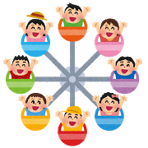

こたえ

・まとめたをえらぶことができた。　　　　　　　　　 　　　（　　　）

・ぜんたいをまとめるをかくことができた。　　　　　　　　（　　　）

ふりかえり

こたえ

　読・２　大事な言葉や文を選ぶ。

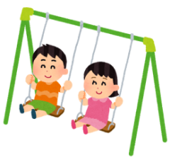

ゆうえんちとはどのようなところでしょうか。

ゆうえんちにはジェットコースターがあります。とてもスピードがていてみんなきなでんでいます。

また、ゆうえんちにはかんらんしゃがあります。とおくまでみえて　きもちよさそうです。そして、ゆうえんちにはおばけやしきもあります。こわいけど、はだいすきです。

このように、ゆうえんちは、

１こうえんにはさまざまなや、にやくだつものがあります。

２すべりだいがあります。ちいさなこどもが、たのしそうにすべっています。

３また、ベンチもあります。おとしよりのかたが、さくらのきをみてニコニコしています。

４このように、こうえんは、いろいろながたのしめるばしょです。

読

２②

まとめているをつけよう

あ

二　つぎのをよんで、　　　　　　のなかに「ゆうえんち」についてまとめるをかきましょう。

ゴール　 まとめているをつけよう。

一　つぎのをよんで、「こうえん」についてまとめているを１～４のからえらんで

でこたえましょう。



こたえ

・まとめたをえらぶことができた。　　　　　　　　　 　　　（　　　）

・ぜんたいをまとめるをかくことができた。　　　　　　　　（　　　）

ふりかえり

みんながたのしめる　ばしょです。

こたえ

４

　読・２　大事な言葉や文を選ぶ。

